**MISA DE NIÑOS**

**DOMINGO XXII DEL TIEMPO ORDINARIO**

**Ciclo B.**

**“¿DÓNDE ESTÁS CORAZÓN?”**

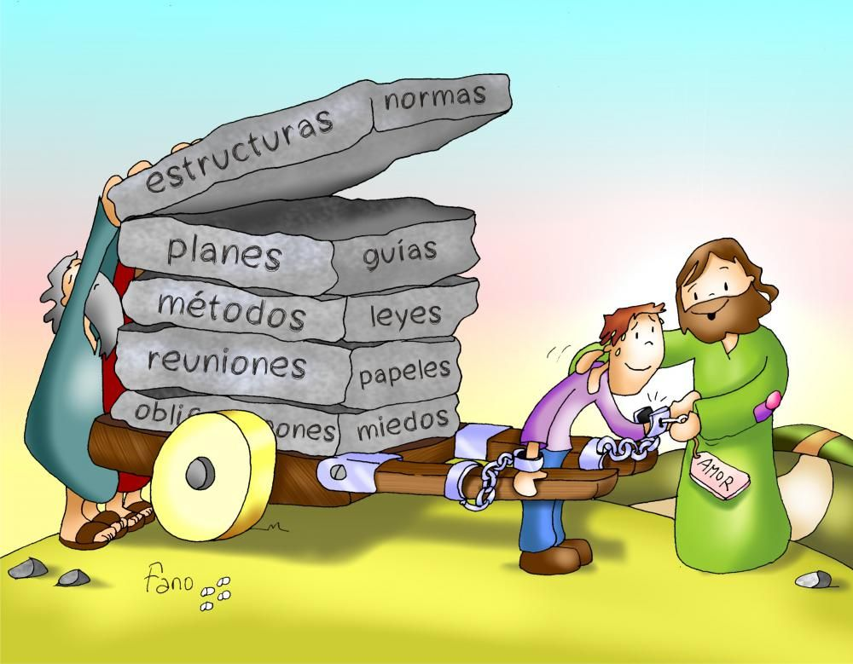

**CANTO DE ENTRADA: “Dios está aquí”**

**MONICIÓN DE ENTRADA:**

**Bienvenidos a celebrar el día del Señor. Enhorabuena por vuestra fidelidad al Maestro. Nos volvemos a reunir de nuevo en nuestro tiempo, tras las vacaciones.**

**Una vez más vamos a participar de la mesa de la palabra y de la mesa del pan. La Eucaristía es la fuente de nuestra fortaleza, el fundamento para ser testigos de Jesús.**

**¿Dónde nace el mal? Jesús responde: “Es del interior, del corazón de los hombres de donde provienen las malas intenciones, los robos, los homicidios, la avaricia, la maldad, la envidia, la difamación, el orgullo…**

**En el lenguaje bíblico el “corazón” no es tanto la sede de los sentimientos sino el centro de las decisiones, los proyectos, los actos responsables y la propia libertad.**

**Lo que vuelve al hombre impuro, manchado e injusto no es “lo que siente” sino lo que va aceptando, decidiendo y realizando.**

**ACTO PENITENCIAL:**

**--Tú que has puesto la salvación del género humano en el árbol de la cruz: Señor, ten piedad**

**--Tú que padeciste por nosotros para que sigamos tus huellas: Cristo, ten piedad**

**--Tú que en la cruz cargaste con nuestros pecados para que nosotros vivamos: Señor, te piedad.**

**GLORIA**

**ORACIÓN COLECTA:**

**Padre bueno que nos has dado una nueva ley para liberarnos de la vieja, transforma nuestros corazones para que podamos acoger tu Palabra y hacer de ella nuestras vidas. PJNS.**

**LITURGIA DE LA PALABRA**

**LECTURA: SANTIAGO 1, 17‑18.21b‑22.27**

**CANTO: “Aleluya”**

**EVANGELIO: San Marcos 7,1-8.14-15.21-23**

**HOMILÍA:**

**Frase para comentar:**

**Dejáis a un lado el mandamiento de Dios para aferraros a la tradición de los hombres (Mc 7, 8)**

**Imagen para comentar:**

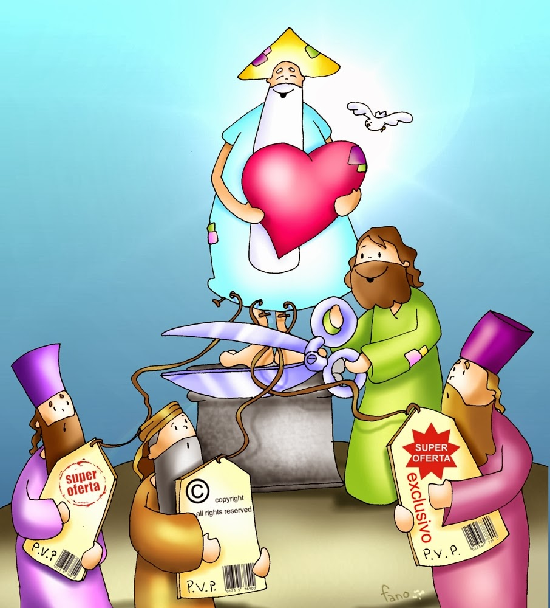

**ORACIÓN DE LOS FIELES:**

**--Por la Iglesia, para que enseñe la auténtica religiosidad fundamentada en tu Palabra. Oremos…**

**--Por los gobernantes, para que encuentren caminos de justicia y paz para sus pueblos. Oremos…**

**--Por los que están necesitados de la solidaridad espiritual y material de sus hermanos y hermanas. Oremos…**

**--Por nosotros, para que nuestro corazón pueda tomar las decisiones que construyen el reino de Dios y expresen nuestro compromiso por el bien común y la felicidad del pueblo. Oremos…**

**--Te pedimos que nos ayudes para que la Palabra que siembras en nuestro corazón, prenda y dé frutos en bien de los más necesitados. Oremos…**

**LITURGIA EUCARÍSTICA**

**OFERTORIO:**

**-- Con los 10 MANDAMIENTOS queremos expresar nuestro deseo de amar a Dios con todas las consecuencias.**

**-- Con la palabra AMOR queremos resumir la Ley que nos trajo Jesús: el amor que Dios nos tiene**

**-- Con el PAN y el VINO damos gracias a Dios por este Año Sacerdotal. Que nunca nos falte la eucaristía de cada domingo, de cada día.**

**CANTO: “Hoy Señor te damos gracias”**

**ORACIÓN SOBRE LAS OFRENDAS:**

**Padre de bondad, acoge estos bienes que Tú mismo nos has regalado y transfórmalos para que sean el alimento que nos dé la fuerza necesaria para liberarnos de las normas y quedarnos solo con el amor. PJNS**

**PLEGARIA EUCARÍSTICA**

**PREFACIO:**

**Gracias, Padre amoroso, por estar siempre a nuestro lado. Pero, sobre todo, debemos agradecerte que nos hayas dejado a Jesús, tu Hijo. Él nos ha liberado de las normas que buscaban obligarnos a tenerte todo el día presente pero que habían perdido su sentido, otorgándonos una nueva norma que hace que siempre te tengamos presenten, la norma del Amor. Él nos ha enseñado a descubrir Tu verdadera voluntad, a verte en quienes nos rodean. Él nos muestra que el amor no se puede imponer, que debe salir del corazón y los actos externos son menos importantes. Por eso, con todos sus amigos y los que están contigo en el cielo, te cantamos…**

**SANTO**

**PADRENUESTRO (cantado en el altar)**

**CANTO DE LA PAZ: “LA PAZ TE DOY A TI MI HERMANO”**

**CANTO: (este canto es para antes de la comunión, en el momento de la invitación a participar del banquete eucarístico)**

**"El Señor Dios nos amó**

**Como a nadie amó jamás**

**Él nos guía como estrellas**

**Cuando no exístela luz,**

**Él nos da todo su amor**

**Mientras la fracción del pan,**

**Es el pan de la amistad,**

**El pan de Dios.**

**Es mi cuerpo**

**Tomad y comed**

**Esta es mi sangre**

**Tomad y bebed,**

**pues yo soy la vida**

**yo soy el amor.**

**¡Oh Señor, condúcenos**

**hasta tu amor!"**

**CANTO DE COMUNIÓN: “Alrededor de tu mesa”**

**ORACIÓN DESPUÉS DE LA COMUNIÓN:**

**Gracias, Padre bondadoso, por habernos permitido acercarnos a Ti en este sacramento de amor. Concédenos que este alimento nos permita ser cada día más amigos tuyos, amándote sinceramente. PJNS**

**ORACIÓN FINAL:**

**Señor de la Esperanza,**

**tú nos pides guardar tus mandamientos,**

**vivir la vida como búsqueda**

**de la voluntad del Padre,**

**tener como guía y espejo de conducta**

**a tu Palabra pronunciada en la Biblia.**

**¡Ayúdanos Jesús, a vivir según tus enseñanzas!**

**Guardar tus mandamientos**

**es proclamar con la vida cotidiana**

**la presencia del Dios Bueno entre nosotros,**

**es transmitir a todos su compañía,**

**es impregnar con nuestros actos**

**el aroma de su Proyecto.**

**Guardar tus mandamientos**

**implica primero conocerlos,**

**y para ello nos dejas tu Palabra,**

**que recoge la experiencia y enseñanzas**

**de tantos que vivieron en los pasos de Dios.**

**Envía ya, Jesús,**

**tu Espíritu sobre cada uno**

**y sobre nuestras comunidades.**

**Necesitamos su aliento y su coraje**

**para impregnar en el mundo**

**el Evangelio de la Vida y la Justicia.**

**CANTO FINAL: “Alma misionera”**